Guido Gezelle-Gij badt op eenen berg
Gedicht van de Week
week 13, 2013
www.arspoetica.nl
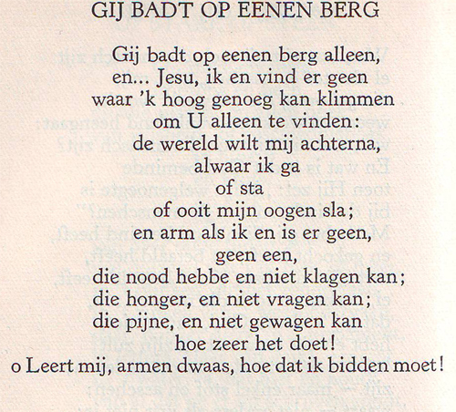

Deze week een tijdsgedicht (de Goede Week voor Pasen) van Guido Gezelle (1830-1899) uit zijn Dichtwerken deel I,oorspronkelijk uit de bundel “Gedichten, gezangen en gebeden, en kleengedichtjes”.
De kleinheid van de mens wordt door hem verwoord zonder fatalistisch schuldbesef.
Het gedicht verwijst naar het gebed van Jezus in de Hof van Olijven, voordat hij aan zijn lijdensweg begon.
Het laat zien hoe een diep geloof zoals dat van Gezelle, kan leiden tot tijdloze poëzie.
De tijd van dit soort geloof en gedichten lijkt voorbij.

